一、登录网址https://zjnljj.zafu.edu.cn/（与教学点管理入口相同）
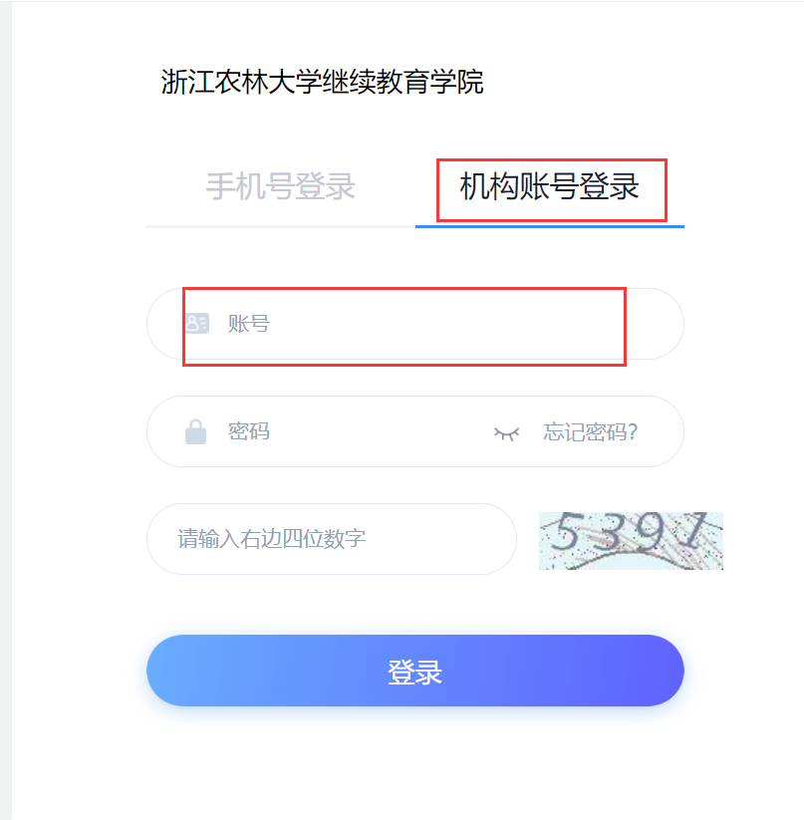
二、输入学号、密码（edu@身份证后6位，如遇字母需大写）、验证码，点击登录(如果要求更改密码,请统一改为tzyh123456)，进入网络课程学习板块。
三、在线学习：点击课程，弹出该课程所涉及的全部课件，点击进入学习，进入在线学习界面。本系统已设置防作弊功能，请各学员认真学习。如在学习过程中因打开多个活动界面或拉动学习进度导致的不计时情况，责任自负。
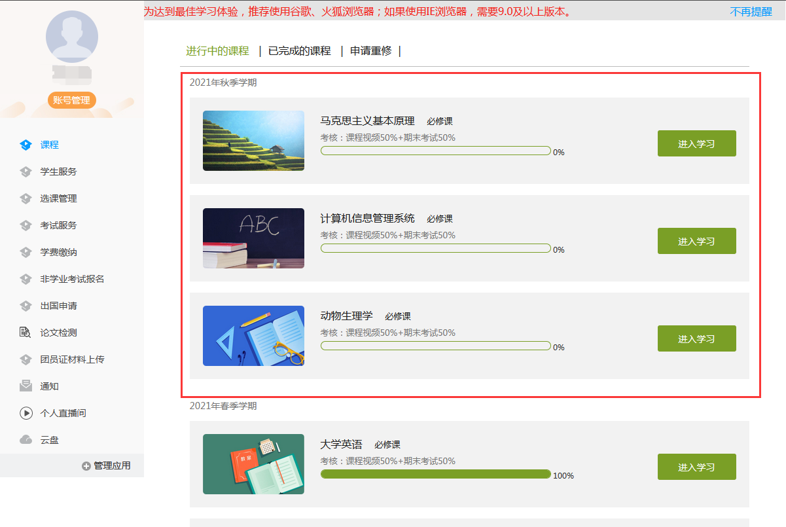
四、点击学习空间的课程，即可进入每门课程的学习空间，点击章节标题，即可进行学习。如图下所示：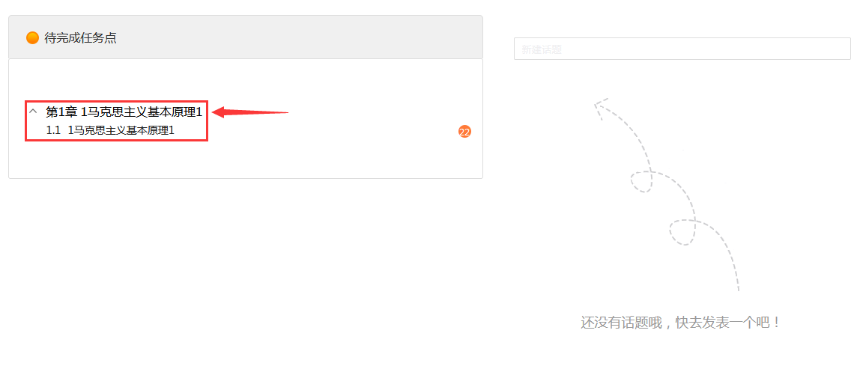

五、参与讨论：在学习页面的右侧可以发起讨论，查看、回复该课程本班内所有老师、同学的讨论。填写讨论的标题、内容，点击发布。即完成发起讨论的操作，如下图所示。
